  - Уважаемые родители!
  - Приглашаем Вас и Ваших детей
  - на прогулку
  - по Нижнему Новгороду

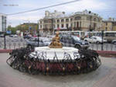 Центр Сормово – историческое место города.

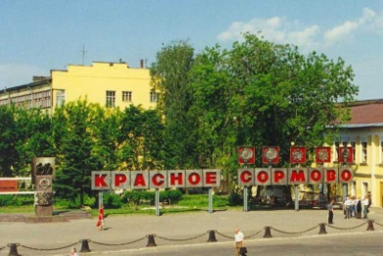
Судостроительный завод «Красное Сормово», где выпускаются судоходные теплоходы, баржи,, суда «река- море»

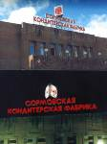Сормовская кондитерская фабрика
Здесь делают шоколадные конфеты, зефир, пряники и другие сладости

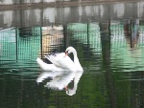Сормовский парк
Здесь прекрасная природа, зоопарк Лимпопо

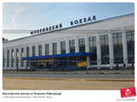Московский вокзал
отсюда на поезде можно отправиться в другой город, а на электричке уехать за город
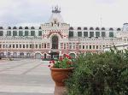

Ярмарочный Дом
На ярмарке в старину торговали, устраивали гулянья, праздники. Благодаря Ярмарке наш город называли карманом России. Сейчас здесь есть множество павильонов, где проводятся разные выставки товаров России.

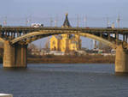Канавинский мост.
Он соединяет две большие части города- Нагорную и Заречную

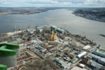Стрелка
Место слияния двух великих рек Оки и Волги (справа Ока, слева Волга)

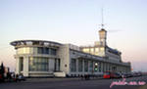Речной вокзал.
От причалов отплывают пароходы в разные города.

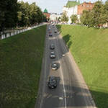Зеленский съезд

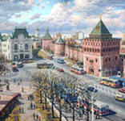Площадь Минина и Пожарского
Центральная площадь города, так как сюда выходит главная башня Кремля - Дмитриевская. Раньше носила название Благовещенская, так как здесь стоял одноименный храм

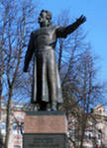Памятник Минину

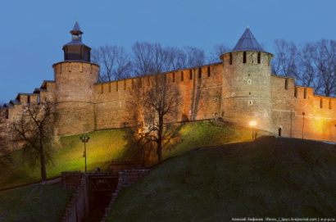

Нижегородский Кремль
Задайте вашим ребятам вопросы об истории Кремля:
Как появился Кремль?
Кто был основателем Кремля?
Почему именно это место было выбрано, на каких горах?
Из какого материала был построен Кремль первоначально?
Как называются башни кремля? Сколько их?
Зачем строили Кремль раньше и зачем Кремль городу сейчас?

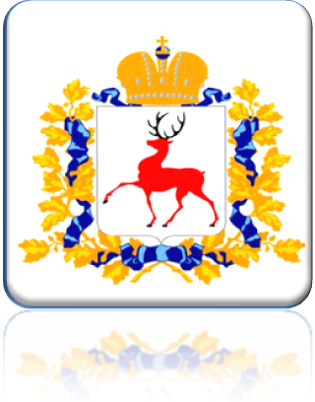

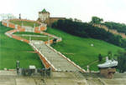

Программа праздничных мероприятий, посвященных Дню города Нижнего Новгорода 2014

8 июня
12:00-22:00 | Фестиваль добрых дел «Остров.ру» с участием О. Кормухиной  (музей-заповедник «Щелоковский хутор»)

12 июня

площадь Минина и Пожарского
10.00 | Церемония возложения цветов к памятнику основателя города Нижнего Новгорода Георгию Всеволодовичу, могиле К.Минина
11:30 | Забег по Чкаловской лестнице
12:00-16:00 | «Гонки на тарантасах», заезд самодельных средств передвижения изготовленных горожанами (ул. Варварская)
12:00-16:00 | «Сладкий фестиваль» - выставка-продажа кондитерских изделий
12:00-15:00 | Фестиваль настольных игр (сквер у фонтана)
12:00-17:00 | Красочная арт галерея «Россия вперед!» (сквер у фонтана)
12:00-17:00 | Нижегородский книговорот «Найди свою книгу» (сквер у фонтана)
12:00-17:00 | Детский творческий фестиваль «Солнечный мир» (городок аттракционов, интерактивная и концертная программа, творческие мастерские, игровые чемпионаты, парад детских транспортных средств «Маленький гражданин России»)
12:00-19:00 | «Фестиваль флористики и ландшафтного дизайна «Город-сад», фестиваль «Живая скульптура» (сквер с памятником Минину)
12:00-15:00 | Спортивный праздник «Волга! Молодость! Здоровье!» (от Дворца труда до Дмитриевской башни)
12:00-18:00 | Фестиваль брейк-данса и хип-хопа «Стрит вальс»(от Дворца труда до Дмитриевской башни)
13:50-14:30 | Концерт Международного молодежного симфонического оркестра
14:00 | Интерактивное действо «Вспомни Минина – ударь в колокол!» (сквер с памятником Минину)
14:30-17:00 | Концертная программа с участием творческих коллективов (сцена у Пороховой башни)
17:00-18:00 | Гала-концерт лауреатов фестиваля военно-патриотической песни «Щит России»
18:00-21:50 | Концертная программа с участием творческих коллективов (сцена у Пороховой башни)
18:30-19:00 | Общегородской танцевальный флешмоб «С днем рождения, Нижний!»
22:00-23:00 | Концерт Стаса Пьехи (сцена у Пороховой башни)
23:00 | Фейерверк

площадь Горького
12:00-13:00 | Театрализованное представление «Времена»

улица Большая Покровская
11:00-12:00 | Парад детских колясок
11:00-15:00 | Развлекательная интерактивная программа «Мой город, мой дом» (площадка у ДК «Свердлова»)
12:00-19:00 | «Вкусный Горький» кулинарный фестиваль стационарных ресторанов
13:30-14:00 | Костюмированное шествие «Спасителям Отечества – благодарная Россия!»
15:00-19:00 | Фестиваль авангардной моды (шествие по ул.Б.Покровская)
15:00-19:00 | Караоке-конкурс с «Милицейской волной» (у театра кукол)
19:00-22:00 | Джазовый фестиваль «Твоя музыка» (пл.Театральная)
Площадь Маркина-улица Рождественская-набережная Федоровского
12:00-19:00 | Фестиваль народно-художественных промыслов «Секреты Мастеров»  (пл. Маркина-ул. Рождественская)
12:00-18:00 | Гастрономический фестиваль «Яства: Разнотравие» (ул. Рождественская)
15:00-22:00 | Концертная программа (пл. Маркина)

Городское трамвайное кольцо
16:00-20:00 | «Музыкальный трамвай»

Гребной канал
23:00 | Фестиваль болельщиков

